Домашнее задание от 19.05.25.
Для групп А, Б.
2.06. - репетиция итогового урока.
5.06. - итоговый урок-концерт.
- Попевочки на ноты первой и второй октавы.
От “соль”
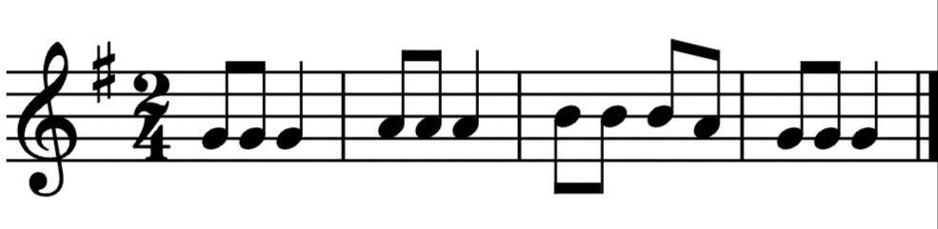
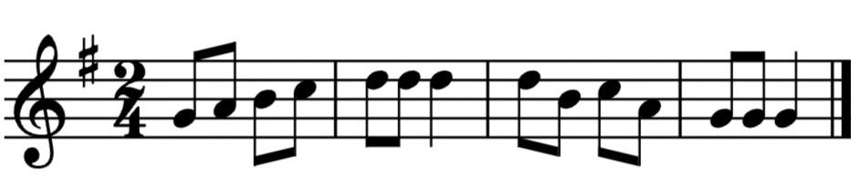
- Упражнение на клавиатуре.
Принесите с собой на последний урок сольфеджио в этом учебном году, распечатанную КЛАВИАТУРУ.
К этому уроку повторите упражнение с тонами и полутонами на клавиатуре. А также проделайте следующее упражнение с диезами и бемолями:
Каждый звук от “до” до “си” в пределах первой октавы мы понижаем и повышаем на полутон. При этом, прежде чем звук понизить или повысить, мы возвращаемся в его исходное звучание. Каждый звук называем и произносим вслух словами, что играем (до, до-бемоль, до, до-диез, ре, ре-бемоль, ре, ре-диез, ми, ми-бемоль, ми, ми-диез и т. д.).
Обращаю ваше внимание, что не все повышенные или пониженные звуки находятся на чëрных клавишах. До-бемоль исполняется на клавише “си”, ми-диез на клавише “фа”, фа-бемоль на клавише “ми” и си-диез на клавише “до”. Ноты разные, а звучание одинаковое, такое явление в музыке называется - энгармонизм (это уточнение для родителей, детям пока запоминать понятие не нужно).

